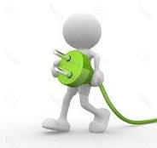
Puissance
Table des matières
1. Principe de conservation 2
1.1. Conservation de la matière et de l'énergie 2
1.2. Bilan énergétique 2
1.3. Composantes des différentes formes d'énergie 2
2. Puissances, pertes, rendement 3
2.1. Définition : Puissance 3
2.2. Conservation de l'énergie - Rendement d'un système 4
3. Efficacité énergétique 6
3.1. Définition : Énergie primaire 6
3.2. Définition : Énergie secondaire 6
3.3. Définition : Énergie finale 7
3.4. Définition : Énergie utile 7
3.4. Rapport de conversion 7
4. Coefficient de Performance 7
4.1. Définition : COP 8
5. Charges mécaniques 8
5.1. Définition : Charge 8
5.2. Point de fonctionnement 9
6. Réversibilité 9
6.1. Définition : Réversibilité 9
6.2. Repère Vitesse/Couple - Quadrants de fonctionnement 10
6.3. Irréversibilité thermodynamique 10

La conservation de l'énergie est un des grands principes de la physique.
L'étude du comportement énergétique d'un système consiste à observer la manière dont la chaîne d'énergie se comporte sous le contrôle de la chaîne d'information.
Chaque composant de la chaîne a des caractéristiques qui influent sur le comportement énergétique du système.
Cette étude permet de valider les choix des différents composants de la chaîne d'énergie.

1. Principe de conservation

1.1. Conservation de la matière et de l'énergie
« Rien ne se perd, rien ne se crée, tout se transforme » : cette formule traduit la conservation pour un système clos de la masse et de l'énergie.
Le premier principe de la thermodynamique exprime la conservation de l'énergie : «pour un système physique délimité par une frontière, la somme des échanges d'énergies à la frontière de ce système est égale à la variation d'énergie interne portée par ce système».

1.2. Bilan énergétique
Afin d'identifier les flux d'énergie, la démarche suivante peut être employée :
- isoler mentalement le système, faire un schéma
- délimiter la frontière du système
- recenser les énergies échangées à la limite du système
- représenter les échanges d'énergie par une flèche indiquant leur sens supposé
- écrire la relation entre les différentes énergies grâce au principe de conservation
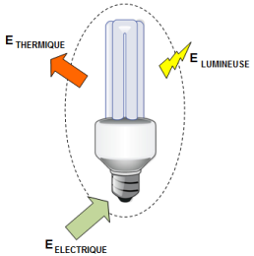
Exemple : Lampe Basse Consommation
Appliqué à une lampe basse consommation, cette démarche permet d'écrire (considérant que la le système ne stocke pas d'énergie) :
Eélectrique = Erayonnante + Ethermique

1.3. Composantes des différentes formes d'énergie
En respectant les unités ci-dessus, quelle que soit la nature de l'énergie :
- Puissance (en W) = «effort» x «flux»
- Énergie (en J) = «effort» x «déplacement»
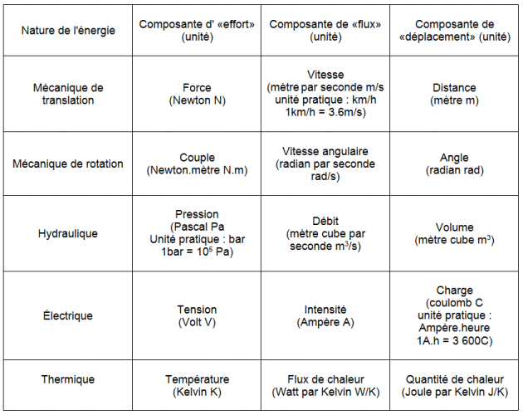
- Exemple : Énergie électrique
Puissance = tension x intensité, soit P = U x I
Énergie = tension x charge, soit W = Q x U (relation utilisable pour caractériser l'énergie emmagasinée dans un accumulateur).
- Exemple : Puissance développée en mouvement de translation rectiligne
La puissance P (W) développée dans un mouvement de translation est le produit de l'effort fourni F(N) par la vitesse de translation v (m/s).
P = F.v

2. Puissances, pertes, rendement

2.1. Définition : Puissance
La puissance exprime un débit d'énergie :

Elle s'exprime en Watt (W) : 1 W = 1 J/s
Par convention, si on isole une machine, la puissance qu'elle reçoit est positive, celle qu'elle fournit est négative.
Exemple : Moteur électrique à courant continu
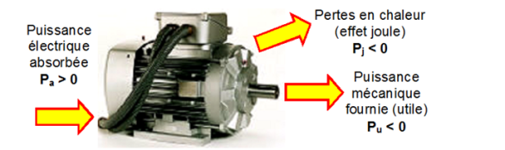
Bilan de puissance - Origine des pertes :
- Pertes électriques
La puissance fournie à l'inducteur, dans le cas de l'électroaimant est une perte.
La puissance dissipée par les conducteurs du rotor (l'induit) représente une perte : rI²
- Pertes mécaniques : elles sont fonctions des frottements, de la vitesse.
- Pertes magnétiques : ce sont des pertes qui se produisent lors du transfert d'énergie entre la partie tournante et la partie fixe de la machine.
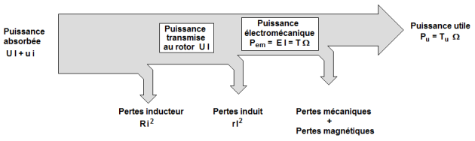
Remarque : on note parfoit T le couple (N.m) et Ω la vitesse angulaire (rad/s).

2.2. Conservation de l'énergie - Rendement d'un système
L'énergie peut se transformer mais ne peut jamais disparaître. Si on isole une machine qui ne stocke pas d'énergie, elle doit donc en fournir autant qu'elle en reçoit.
En reprenant l'exemple précédent du moteur électrique on doit donc avoir :
Pa + Pu + Pj = 0
ou, en raisonnant en valeurs absolues :
Pa = Pu + Pj
Le rendement η (« êta ») d'une machine est le rapport entre la puissance utile fournie par celle-ci et la puissance absorbée :
avec P_{utile} = P_{absorbée} - P_{perdue}
Aucun système n'étant parfait, il y a toujours de l'énergie perdue, généralement par effet joule (chaleur). On a donc toujours un rendement inférieur à 1.
Dans une chaîne d'énergie, le rendement total de la chaîne est le produit des rendements de chacune des machines la constituant :

Remarque :
Le rendement global d'une chaîne d'énergie est donc nécessairement inférieur au rendement du plus mauvais des étages de la chaîne énergétique ! D'où la nécessité de soigner la conception de chaque étage dans un soucis d'efficacité énergétique globale.
Exemple : Véhicule à motorisation électrique
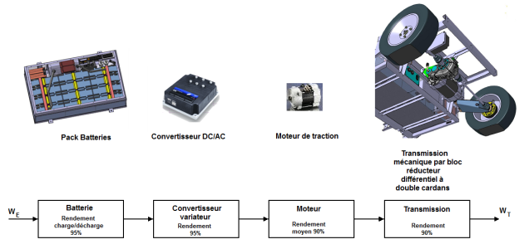
Le calcul du rendement global est le suivant :
η = 0,95 x 0,95 x 0,90 x 0,90 = 0,69 soit 69%
Remarque : Rendement des moteurs thermiques
Les moteurs thermiques ont des rendements assez faibles. Utilisés dans des conditions optimales, le rendement peut dépasser 40% pour les meilleurs diesels.
Ce rendement diminue si la charge du moteur diminue. Dans des conditions réelles de trafic en ville les rendements sont de 10 à 15%, sur route ils sont de 30 à 40%.
En utilisation courante le rendement moyen d'un moteur diesel peut être estimé à 25%.

3. Efficacité énergétique
La notion d'efficacité énergétique, complémentaire de celle de rendement, permet de comparer la performance énergétique globale de différents systèmes techniques capables de fournir le même service énergétique. Elle se traduit, pour chaque système, par l'évaluation de l'énergie primaire.
Exemple : Étiquette énergie des logements
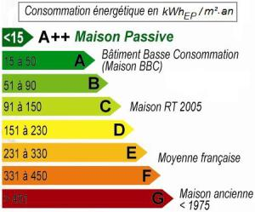 | Lors de la vente d'un bien immobilier, le vendeur doit communiquer l'efficacité énergétique du logement, grâce à une "« étiquette énergie »", qui indique (en kWh_{EP} / m².an) l'énergie primaire nécessaire sur un an pour :  - le chauffage / la climatisation  - l'éclairage  - la production d'Eau Chaude Sanitaire
La réglementation thermique en vigueur (RT 2012) fixe le seuil acceptable à 50 kWh_{EP} / m².an.
La performance du logement est obtenue grâce à un Diagnostic de Performance Énergétique (D.P.E.) effectué par un professionnel.

3.1. Définition : Énergie primaire
Une source d'énergie primaire est une forme d'énergie disponible dans la nature avant toute transformation. On distingue les énergies :
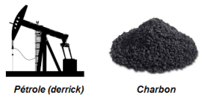
- issues de matières premières - non renouvelables - disponibles sur la planète dans l'état où elles sont extraites :
- pétrole brut, schistes bitumineux, gaz naturel... : énergies fossiles
- uranium (enrichi) : énergie fissile
- renouvelables, car issues de phénomènes naturels : biomasse, rayonnement solaire, énergie hydraulique, énergie du vent, géothermie, courants marins,...

3.2. Définition : Énergie secondaire
Une énergie secondaire est obtenue après transformation d'une source d'énergie primaire.
On parle de vecteur énergétique quand il est possible d'acheminer cette énergie. Les principales énergies secondaires sont :
- l'électricité (20 000V avant transport)
- les carburants, pour lesquels le stockage est possible et nécessaire

3.3. Définition : Énergie finale
L'énergie finale est celle livrée aux consommateurs :
- électricité (230/400V)
- carburants à la pompe

3.4. Définition : Énergie utile
L'énergie utile est celle dont dispose le consommateur après conversion, par ses équipements, de l'énergie finale qui lui est distribuée (et facturée) :
- lumière : dispositif d'éclairage, lampe,...
- chaleur : convecteur, chaudière,...
- force motrice : véhicule de transport
La figure suivante résume le processus d'obtention d'énergie utile à partir d'énergie primaire. Chaque étape s'accompagne inévitablement de pertes.
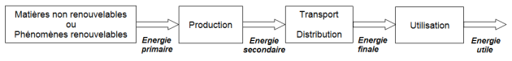

3.4. Rapport de conversion
Un rapport de conversion est défini entre l'énergie primaire et l'énergie finale.
Il est particulièrement défavorable concernant l'électricité puisque officiellement sa valeur est de 2,58.
Cela signifie qu'il faut 2,58 kW.h d'énergie primaire pour obtenir, chez le consommateur, 1 kW.h d'énergie finale.
Ce chiffre correspond à un rendement de soit environ 39%.

4. Coefficient de Performance
La notion de rendement n'a plus de sens quand on bénéficie d'apports gratuits. Or, c'est justement vers ce genre de systèmes peu énergivores que l'on se tourne quand la préoccupation principale est l'efficacité énergétique.
Exemple : Pompe à Chaleur
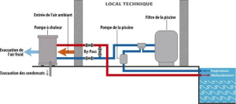
Une pompe à chaleur restitue de la chaleur dans une source dite « chaude » à partir :
- de calories prélevées dans un milieu (source « froide », ici l'air ambiant) où elles sont inépuisables
- d'énergie électrique payante nécessaire à son fonctionnement (compresseur, ventilateur,...).

4.1. Définition : COP
On définit le COefficient de Performance comme le rapport entre l'énergie utile (chaleur restituée pour le chauffage) et l'énergie consommée (facturée).
Donc plus le COP est élevé, plus le système est performant et plus la facture d'électricité est diminuée.
Exemple : un appareil qui a un COP de 3,5 va produire 3,5 fois plus d'énergie qu'il n'en consomme.
Contrairement au rendement, toujours compris entre 0 et 1 (ou 0 et 100%) le COP est SUPÉRIEUR à 1. C'est bien pour cette raison qu'il faut le distinguer du rendement !

Remarque :
Pour une Pompe à Chaleur, le COP est mesuré en laboratoire selon des normes européennes, qui stipulent, en particulier pour quelle température ambiante (température de la source froide) doit être indiqué le COP.
Exemple : Pompe à Chaleur de piscine
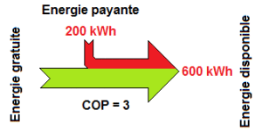
Une PAC a un COP de 3. Il faut 600kWh pour élever le volume d'eau de 8°C.
L'énergie facturée n'est que de 200kWh, ce qui, en prenant douze centimes d'euros du kWh en moyenne, correspond à 24 Euros.

5. Charges mécaniques

5.1. Définition : Charge
On appelle charge un composant qui « consomme » de l'énergie et qui la convertit en une autre forme d'énergie : chaleur, travail, lumière.
Chaque charge possède des caractéristiques propres qui influent sur le comportement énergétique du système dans lequel il est intégré.
Exemple : Électromécanique
En régime permanent, des charges mécaniques entraînées par un moteur ont des caractéristiques couple-vitesse qui dépendent du type de composant.
- Couple résistant constant :
Compresseurs, pompes à pistons, bandes transporteuses, broyeurs, concasseurs, levage...
- Couple résistant proportionnel à la vitesse :
Presses, freins à courants de Foucault, machines outils...
- Couple résistant proportionnel au carré de la vitesse :
Pompes et compresseurs centrifuges, ventilateurs, pompes à vis et à hélice, centrifugeuses...
- Couple résistant inversement proportionnel à la vitesse (c'est à dire une puissance constante) :
Bobineuses, tours, dérouleuses à bois...

5.2. Point de fonctionnement
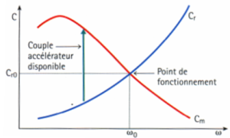
On peut connaître la vitesse angulaire ω atteinte lorsque le régime permanent est installé en superposant la courbe caractéristique du moteur à celle de la charge mécanique.
La vitesse d’un moteur s’exprime souvent en tr/min que l’on note N.
On a alors :
Ce point caractéristique détermine le point de fonctionnement de l'ensemble moteur / charge.
Pour que l'ensemble de la chaîne d'énergie soit efficace, il est nécessaire que ce point corresponde à un fonctionnement optimal du moteur, un réducteur inséré entre le moteur et la charge pourra permettre cette adaptation.
De plus la charge n'étant pas fixe en général mais variable dans le temps, il faut en permanence rechercher ce point. Cela se fait grâce aux adaptateurs d'énergie ou /et à l'aide de modulateurs pilotés par une chaîne d'information.
Dans tous les cas, c'est un compromis fonctionnement adapté / efficacité / consommation d'énergie qu'il faut trouver.

6. Réversibilité

6.1. Définition : Réversibilité
Certaines transformations énergétiques sont réversibles : cela signifie que l'effet utile peut devenir la dépense et la dépense peut devenir l'effet utile.
Remarque : Réversibilité des différents constituants
Pour que le transfert d'énergie puisse se faire dans un sens comme dans l'autre, il faut que les différents constituants de la chaîne d'énergie soient réversibles.
Ce n'est pas toujours le cas pour le modulateur d'énergie (variateur de vitesse) du moins pas dans son ensemble : parfois une résistance externe lui est adjointe pour dissiper - en pure perte - l'énergie. On parle abusivement de résistance de freinage.

6.2. Repère Vitesse/Couple - Quadrants de fonctionnement
Le phénomène de réversibilité peut-être illustré par le repère vitesse couple, qui délimite 4 quadrants de fonctionnement.
Chaque quadrant définit un fonctionnement moteur ou génératrice suivant le signe de la puissance. Pour une machine tournante électrique, cette puissance P = C.ω.
- P : puissance en W
- C : couple en N.m
- ω : vitesse angulaire en rad/s
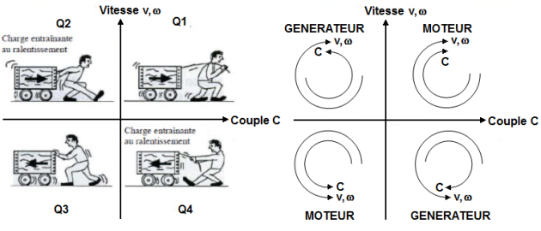
Exemple : Système de levage
Le fonctionnement évoqué dans l'exemple ci-dessus correspond aux quadrants :
1 : montée
3 (brièvement) puis 4 : descente
L'intérêt de la réversibilité est de pouvoir, lors d'une phase particulière de fonctionnement, stocker de l'énergie et de la restituer ultérieurement.

6.3. Irréversibilité thermodynamique
Les transformations réversibles réelles ne le sont pas complètement, elles se traduisent par des pertes générant une irréversibilité thermodynamique.
Ainsi, si l'on transforme une énergie électrique en énergie mécanique, il sera impossible en inversant le mode de fonctionnement de récupérer l'intégralité de l'énergie fournie !

